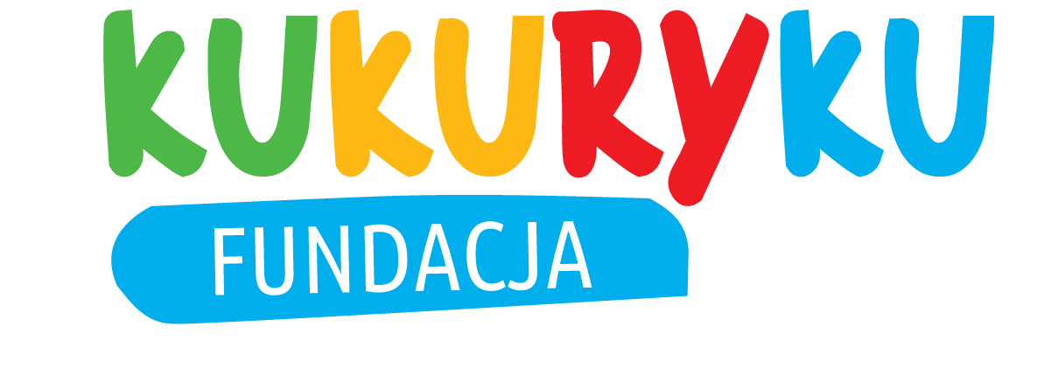 | Fundacja Kukuryku  ul. Świętokrzyska 54  32-650 Kęty  KRS 0000543703  www.kukuryku.org.pl  tel: +48 662 319 537

Formularz zgłoszeniowy do konkursu na najlepsze graffiti w ramach Rodzinnego Graffiti Jam „Budzimy empatię”

Imię i nazwisko
Wiek
Adres zamieszkania
Telefon kontaktowy
Adres mailowy

- Informuję, że przedłożony projekt jest projektem mojego autorstwa - nie jest plagiatem, do którego nie mam odpowiednich praw autorskich.
- Załączam projekt (szkic, grafikę) graffiti, które chciałbym wykonać.
- Wysyłając formularz zgłoszeniowy potwierdzam zapoznanie się z regulaminem konkursu - Rodzinne Graffiti Jam „Budzimy empatię” dostępnym na stronie http://kukuryku.org.pl/wp-content/uploads/2015/05/regulamin-konkursu.pdf i akceptuje go.

….......................................................
podpis zgłaszającego

